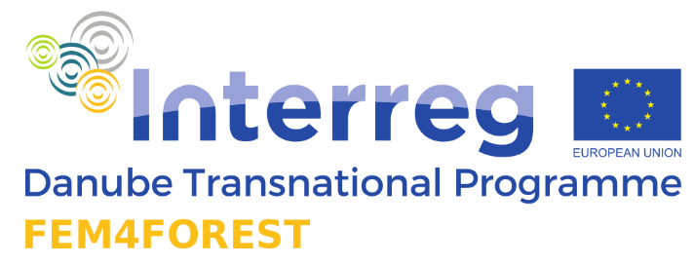

ШУМЕ У РУКАМА ЖЕНА

Пројекат „Шуме у рукама жена“ (Fem4Forest) започео је у јулу 2020. године и укључује 14 партнера из 10 земаља (Словенија, Хрватска, Аустрија, Немачка, Босна и Херцеговина, Србија, Румунија, Чешка, Бугарска, Украјина). Пројект је финанциран у оквиру Програма транснационалне сарадње INTERREG Дунав. Водећи партнер је Шумарски институт и Словеније, а руководилац пројекта је др Нике Крајнц. У Србији, партнер на пројекту је Универзитет у Београду-Шумарски факултет, а придружени стратешки партнер је Министарство пољопривреде, шумарства и водопривреде-Управа за шуме.

У оквиру Fem4Forest пројекта биће истакнуте различите улоге жена у шумарству и шире, у комплетном ланцу снабдевања шумским производима. Пројекат ће се бавити истраживањем различитих могућности за активније учешће жена у управљању и газдовању шумама, као и на тржишту рада и на различитим нивоима одлучивања. Циљ је да се идентификују различите могућности за активнију улогу жена путем размене идеја и примера добре праксе кроз низ пилот пројеката у „Дунавском региону“.
Главни циљ Fem4Forest пројекта је да се ојача сектор шумарства на локалном, регионалном и међурегионалном нивоу, кроз повећану укљученост и способност жена, подржавајући њихову равноправну присутност и компетенције на тржишту у „Дунавском региону“. Пројекат нуди нови и иновативан приступ образовању и менторству, који ће омогућити активнију улогу жена у сектору шумарства.
У оквиру пројекта ће бити представљене различите могућности запошљавања жена у шумарству у земљама које су партнери на пројекту, а које ће бити базиране на компаративним студијама и примерима „најбоље праксе“. Планиране активности су усмерене на потражњу и на три најважније компоненте: социјалну укљученост, родну равноправност и економску независност. Кроз приступ који подразумева укључивање више актера (mutli-actor approach), Fem4Forest нуди истинску и снажну укљученост циљних група, које ће се бавити различитим активностима, како би изразиле своје потребе и створиле примере „најбоље праксе“. У том смислу, планиран је развој Fem4Forest модела за интеграцију жена (акциони план заснован на потражњи, кампања подизања свести, менторски рад и програм обуке). Такође, пројекат ће дугорочно допринети повећању нивоа запослености у „Дунавском региону“, тако што ће се бавити проблемом младих и дуготрајно незапослених жена у руралним подручјима.

PROJECT ID:
TITLE: Шуме у рукама жена - Forests in women ‘s hands
Acronym: Fem4Forest
Project No.: DTP3-500-1.2 Fem4Forest
Start date: 1.07.2020 End date: 31.12.2022
Project budged: 1.6 million €
Partnership: 14 partners, from 10 countries (7 ERDF, 2 IPA, 1 ENI-UA)

